ეპიდსიტუაცია
11.06.2020 09:00 სთ

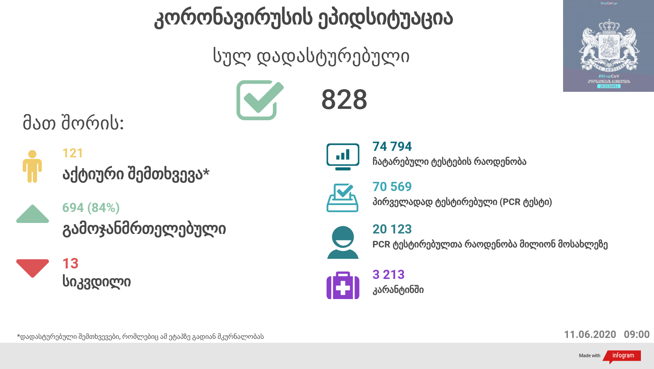

საქართველო
11 ივნისს ტესტირების მონაცემები (ბოლო 24 საათი):
- ლუგარის ცენტრი (თბილისი) 410 ნიმუში (განმეორებითი 0)
- ცენტრის იმერეთის სამმართველო (ქუთაისი) 190 ნიმუში (განმეორებითი 2 )
- ცენტრის აჭარის სამმართველო (ბათუმი) 160 ნიმუში (განმეორებითი 0)
- სს ინფექციური პათოლოგიის, შიდსისა და კლინიკური იმუნოლოგიის სამეცნიერო-პრაქტიკული ცენტრი 23 ნიმუში (განმეორებითი 7)
- შპს ნეოლაბი 94 ნიმუში (განმეორებითი 0)
- შპს „სალიხ აბაშიძის ინფექციური პათოლოგიის, შიდსის და ტუბერკულოზის რეგიონული ცენტრი“ 24 ნიმუში (განმეორებითი 0)
- შპს სამედიცინო ცენტრი ციტო 0 ნიმუში (განმეორებითი 0)
- სს „მეგა-ლაბი“ 72 ნიმუში (განმეორებითი 0)
- შპს მოლეკულური დიაგნოსტიკის ცენტრი (CMD LAB) 5 ნიმუში (განმეორებითი 0 )
- გარემოსა და სოფლის მეურნეობის სამინისტროს ქუთაისის ზონალური დიაგნოსტიკური ლაბორატორია 13 ნიმუში (განმეორებითი 0 )
- ზუგდიდის ინფექციური საავადმყოფო 26 ნიმუში (განმეორებითი 4)
- „ავერსის“ კლინიკა 90 ნიმუში (განმეორებითი 1)
- შპს ნიუ ჰოსპიტალს 44 ნიმუში (განმეორებითი 0)
- სს „ტუბერკულოზისა და ფილტვის დაავადებათა ეროვნული ცენტრი“ 8 ნიმუში (განმეორებითი 0)
- სსიპ „თბილისის სახელმწიფო სამედიცინო უნივერსიტეტის პირველი საუნივერსიტეტო კლინიკა“0 ნიმუში (განმეორებითი 0)
- შპს მედ დიაგნოსტიკა 270 ნიმუში (განმეორებითი 0)
- შპს „თამარის დასახლების საოჯახო მედიცინის ცენტრი“ 12 ნიმუში (განმეორებითი 0 )
- ონკოლოგიის სამეცნიერო კვლევითი ცენტრი 11 ნიმუში (განმეორებითი 0)
სულ 1452
აქედან 1438 პირველადი ნიმუში
სულ ჯამში 30.01.2020-დან დღემდე გამოკვლეულია 70 569 შესაძლო შემთხვევის პირველადი ნიმუში.
ლაბორატორიის დატვირთვა 30.01.2020-დან შეადგენს 74 794 ნიმუშს (შესაძლო და განმეორებითი ნიმუშები).
დადასტურებულია 828 შემთხვევა
ახალი დადასტურებულია 6, აქედან 1 სამედიცინო პერსონალი , 1 შემთხვევა საკარანტინო ზონიდან (იმპორტირებული), 4 შემთხვევაზე გრძელდება ჩაღრმავებული ეპიდკვლევა.
გამოჯანმრთელდა 694
სიკვდილი 13
ლეტალობის მაჩვენებელი 1.57%
11 ივნისის (09:00) მონაცემებით, სულ ჯამში დაფიქსირებულია 7 403 702 შემთხვევა, მსოფლიო მასშტაბით 213 ქვეყანაში, აქედან:
გამოჯანმრთელდა 3 712 687
დაფიქსირდა სიკვდილის 416 595 შემთხვევაში
საქართველოს სამეზობლო ქვეყნების, ევროპასა და მსოფლიოში ყველაზე დასენიანებული ქვეყნების მონაცემები, 11.06.2020
ქვეყანა | სულ დადასტურებული შემთხვევები | სულ სიკვდილის შემთხვევები | ლეტალობის მაჩვენებელი (%)
ამერიკა | 2,061,757 | 115,007 | 5.58
ბრაზილია | 747,561 | 38,701 | 5.18
რუსეთი | 493,657 | 6,358 | 1.29
გაერთიანებული სამეფო | 290,143 | 41,128 | 14.18
ესპანეთი | 289,360 | 27,136 | 9.38
ინდოეთი | 287,155 | 8,107 | 2.82
იტალია | 235,763 | 34,114 | 14.47
პერუ | 203,736 | 5,738 | 2.82
გერმანია | 186,866 | 8,844 | 4.73
ირანი | 177,938 | 8,506 | 4.78
თურქეთი | 173,036 | 4,746 | 2.74
საფრანგეთი | 155,136 | 29,319 | 18.90
ჩილე | 148,496 | 2,475 | 1.67
მექსიკა | 124,301 | 14,649 | 11.79
პაკისტანი | 113,702 | 2,255 | 1.98
საუდის არაბეთი | 112,288 | 819 | 0.73
კანადა | 97,060 | 7,960 | 8.20
ჩინეთი | 83,046 | 4,634 | 5.58
ბელორუსია | 51,066 | 288 | 0.56
უკრაინა | 28,381 | 833 | 2.94
ისრაელი | 18,355 | 299 | 1.63
ყაზახეთი | 13,319 | 67 | 0.50
სომხეთი | 14,103 | 227 | 1.61
მოლდოვა | 10,321 | 371 | 3.59
ერაყი | 15,414 | 426 | 2.76
აზერბაიჯანი | 8,530 | 102 | 1.20
უზბეკეთი | 4,623 | 19 | 0.41
ყირგიზეთი | 2,093 | 26 | 1.24
საქართველო | 826 | 13 | 1.57

(წყარო:-https://www.worldometers.info/coronavirus/)

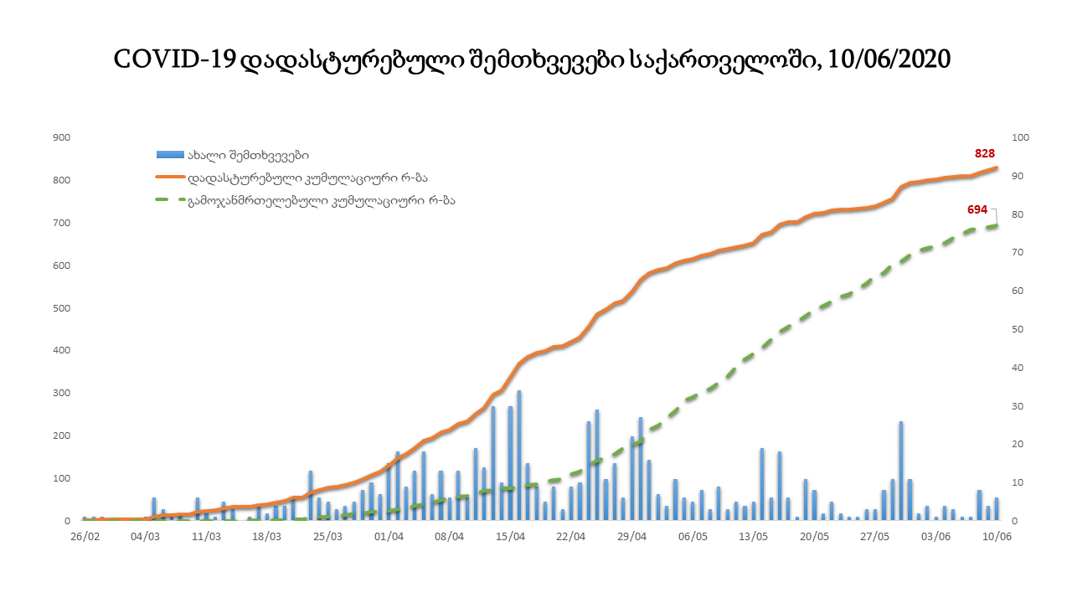
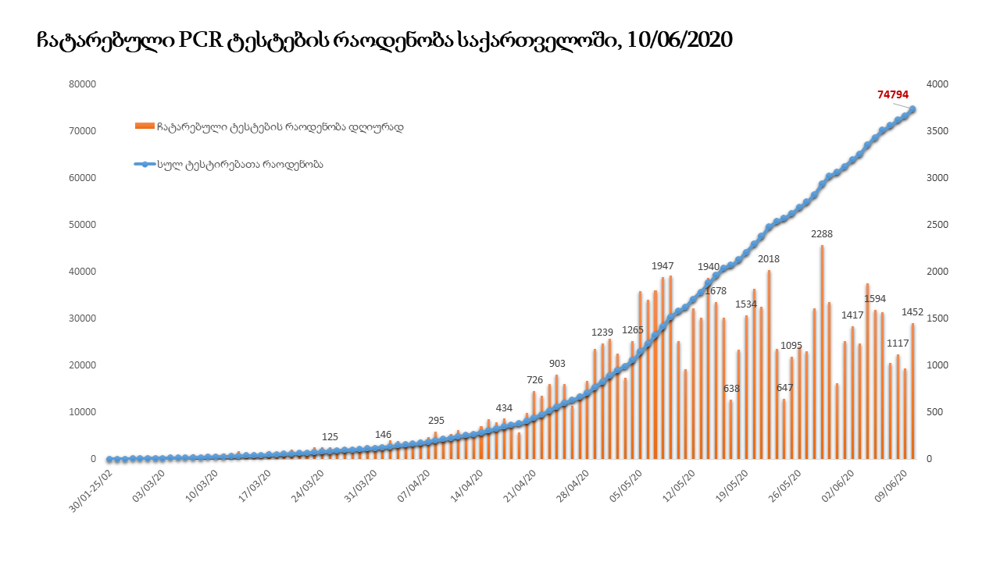

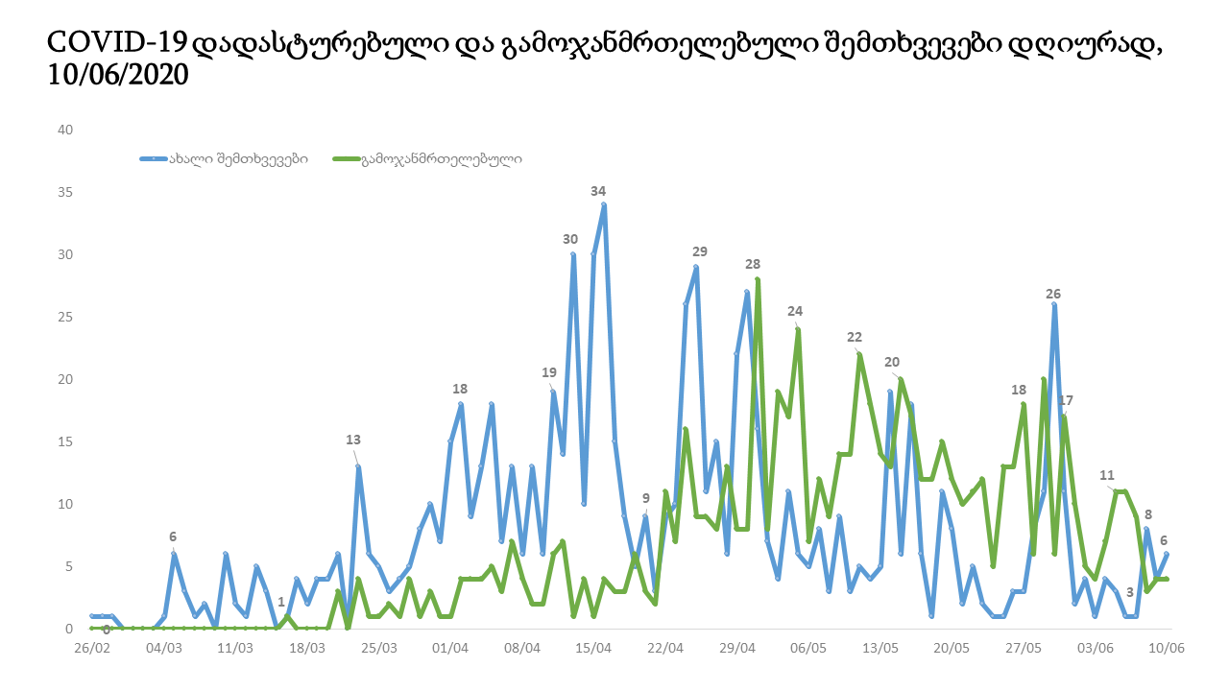
რეკომენდაციები:

- მოსახლეობას გარკვეულწილად შეექმნა წარმოდგენა, რომ COVID-19 დამარცხებულია და საფრთხე აღარ არსებობს, რაც არ შეესაბამება რეალობას იმის ფონზე, რომ 10/06 დადასტურდა 5 ახალი შემთხვევა, რომელთაგან ჯერჯერობით 4-ის წყარო უცნობია და არ მიეკუთვნებიან უკვე არსებულ კლასტერებს. შესაბამისად, საჭიროა მოსახლეობასთან კომუნიკაციის გაძლიერება;
- საჭიროა ტესტირებაზე და ამბულატორიულ მიმართვიანობაზე ხელმისაწვდომობის გაზრდა, რათა მინიმალური რესპირაციული სიმპტომების მქონე პირებმა დაყოვნების გარეშე ჩაიტარონ ტესტირება. აღნიშნულ პროცესში განსაკუთრებით მნიშვნელოვანია პირველადი ჯანდაცვის რგოლის, სასწრაფო სამედიცინო დახმარების, კოვიდის კლინიკებისა და ცხელების კლინიკების როლი. ამბულატორიული ტესტირების შესაძლებლობის დანერგვასთან ერთად საჭიროა კომუნიკაციის კამპანია, რათა მოსახლეობას მიეწოდოს ინფორმაცია აღნიშნული სერვისის შესახებ.

- საჭიროა გამრავლდეს ბიოლოგიური მასალის (ნაცხებისა და სისხლის) ამღები პუნქტების რაოდენობა ქვეყნის მაშტაბით, რათა უზრუნველყოფილი იყოს ყველა ცხელებიანი და სიმპტომეებიანი ადამიანის სწრაფი გამოკვლევა ამბულატორიულ პირობებში და შესაბამისი მართვა.

- კომუნიკაციის კამპანიის გაფართოების ფარგლებში აუცილებელია საინფორმაციო მასალის დისტრიბუცია ქალაქების მასშტაბით (პარკებში, საზოგადოებრივ ტრანსპორტში და ა.შ.);

- დამსაქმებლების მხრიდან მაქსიმალურად უნდა მოხდეს დისტანციური მუშაობის ხელშეწყობა და თანამშრომლების ჯანმრთელობის მონიტორინგი;

- ყოველდღიური კოორდინირებული საინფორმაციო კამპანიის გაძლიერება, რათა მოსახლეობას მუდმივ რეჟიმში მიეწოდებოდეს ინფორმაცია არსებული ვითარების, ახალი შემთხვევების და რეკომენდაციების შესახებ;

- მიზანშეწონილია გადამზადებული მოხალისეთა ჯგუფების გამოყენება საკურორტო ზონებში საზოგადოებრივი ჯანდაცვითი რეკომენდაციების აღსრულების მონიტორინგის მიზნით;

- კონტაქტების იზოლაციისთვის საჭიროა გარკვეული საკარანტინო სივრცეების შენარჩუნება;

- უაღრესად მნიშვნელოვანი იქნება დაავადებათა კონტროლისა და საზოგადოებრივი ჯანმრთელობის ცენტრისა და მისი რეგიონული სტრუქტურების, მუნიციპალური საზოგადოებრივი ჯანდაცვის ცენტრების მატერიალურ-ტექნიკური ბაზის, აპარატურული აღჭურვილობისა და ადამიანური რესურსების შემდგომი განვითარება (ადექვატური ფინანსური ანაზღაურების სისტემით). ჩვენ ვმუშაობთ ხანგრძლივვადიანი განვითარების გეგმაზე, მაგრამ ამ ეტაპზე მომავალ ოთხ თვეში მიზანშეწონილად მიგვაჩნია:
- ლუგარის ცენტრის, ბათუმისა და ქუთაისის განყოფილებების აღჭურვა მძლავრი ავტომატური პჯრ აპარატებით, რომელთა ერთობლივი გამტარუნარიანობა დღეში მიაღწევს ერთობლივად დაახლოებით 4-5 ათასს ტესტის ჩატარებაზე (2-2.5 ათასი ლუგარი და დანარჩენი ქუთაისსა და ბათუმში). პარალელურად ინფრასტუქტურულად და აპარატურით უნდა აღიჭურვოს ჩვენი ცენტრის შედარებით მცირე განყოფილებები თელავში, ახალციხესა და ფოთში, რომლებიც მეტი აქტიურობით მოემსახურებიან ქვეყნის ტურისტულ რეგიონებს.
- საავადმყოფოთა (100 საწოლზე მეტი მოცულობით) სანებართვო პირობებში აუცილებელ კომპონენტად ჩაიდოს მოლეკულური (პჯრ) ტექნოლოგიების გამართვა ან უზრუნველყოფა 24 საათში ჩატარებისა და პასუხის გაცემის, რაც ამჟამად მოფუნქციონირე სახელმწიფო და კერძო ლაბორატორიებთან (18) ერთად უზრუნველყოფს ქვეყნის ლაბორატორიული სიმძლავრიების გაზრდას დღიურად 8-10 000 ტესტირებამდე კოვიდზე. თავისთავად ეს ტექნოლოგიები გამოყენებული იქნება და გააფართოვებს სხვა დაავადებების კვლევებსა და დიაგნოსტიკას მომავალში.
- ტესტირების გაფართოებისთვის ძალზე მნიშვნელოვანია სასწრაფო წესით შესაბამისი განათლების (ბიოლოგები, ვეტერინარები, ექიმები) მოლეკულური ლაბორატორიული კვლევების სპეციალისტების მომზადება/გადამზადება, დაახლოებით 50-მდე ადამიანის და მათი ადექვატური დასაქმება.
- მუნიციპალური საზოგადოებრივი ჯანდაცვის ცენტრების ოპტიმიზირება, მათი მატერიალურ ტექნიკური ბაზის გაძლიერება, სპეციალისტების გადამზადება და უწყვეტი პროფესიული სისტემის განვითარება, მათი ფინანსური სტიმულირება. ამჟამად გარკვეული პერიოდულობით მიმდინარეობს საზოგადოებრივი ჯანდაცვის სპეციალისტების საერთაშორისო პარტნიორების დახმარების პროგრამებით გადამზადება, მაგრამ საჭიროა მათი მეტი ინტენსიფიცირება დაგანვითარება. ხანგრძლივვადიან პერსპექტივაში ზოგადად ეს სისტემა საჭიროებს სერიოზულ რეფორმირებას.
- ძალზე მნიშვნელოვანი იქნება დაახლოებით 100 კაციანი დამატებითი სწრაფი რეაგირების ეპიდემიოლოგთა ჯგუფების (2-3 კაციანი თითოეული) გადაუდებელი მომზადება, რომლებიც არსებულ ადამიანურ რესურსთან ერთად გაუმკლავდება მომავალ გამოწვევებს იქნება ეს კოვიდის შემდგომი ტალღა თუ სხვა. ამ კარგად მომზადებულმა სპეციალისტებმა შემდგომში თანდათან უნდა ნაწილობრივ ჩაანაცვლონ და განაახლონ მთელ ქვეყანაში დღეს მომუშავე უკვე ასაკში შესული საზოგადოებრივი ჯანდაცვის პერსონალი.

- პერსონალური დაცვის საშუალებების საკმარისი მარაგის შექმნა, როგორც ჰოსპიტალურ, ისე პირველადი ჯანდაცვის ქსელში, ასევე ფარმაცევტულ ქსელში;

- იდენტიფიცირებული კლინიკების ეპიდემიისთვის მზადყოფნის კიდევ ერთხელ შეფასება და მათი მხრიდან მარაგების (პირადი დაცვის აღჭურვილობა, სახარჯი მასალა) მონიტორინგი;

- ფართომასშტაბიანი ეპიდემიის შემთხვევაში საჭირო გახდება პირველადი ჯანდაცვის აქტიური ჩართვა პროცესში, რათა მათ მართონ მსუბუქი შემთხვევები სახლის პირობებში და საჭიროა სწრაფი გადამზადება;

- მნიშვნელოვანია იდენტიფიცირებულ კლინიკებში ინფექციის კონტროლის მკაცრი მონიტორინგი; COVID-19 მართვაში ჩართულმა ყველა ჰოსპიტალმა გამოყოს ინფექციის კონტროლზე პასუხისმგებელის ერთი ადამიანი, შეიქმნას სპეციალისტთა/ექსპერტთა ჯგუფი, რომელიც ჩაუტარებს ტრენინგს, გაუწევს კონსულტაციებს კლინიკებს ინფექციის კონტროლის ღონისძიებების თაობაზე;

